**UNIVERSIDADE VEIGA DE ALMEIDA GRADUAÇÃO EM SISTEMAS DE INFORMAÇÃO**

#### GABRIEL RAMOS DE SOUSA – 20151112918

**Lista de Compras Inteligente**

**Rio de Janeiro - RJ**

**Junho/2019**

#### GABRIEL RAMOS DE SOUSA – 20151112918

Lista de Compras Inteligente

Trabalho acadêmico apresentado à Universidade Veiga de Almeida – UVA - como requisito parcial para a obtenção do título de Graduação do curso de Bacharel em Sistema de Informação sob a orientação da Profª. Adriana Aparicio Sicsú Ayres do Nascimento.

**Rio de Janeiro/RJ**

**Julho/2019**

Trabalho acadêmico apresentado como requisito necessário para a obtenção do título de Bacharel em Sistema de Informação da Universidade Veiga de Almeida. Qualquer citação atenderá as normas da ética científica.

Assinatura do aluno

Gabriel Ramos de Sousa – 20151112918

Trabalho acadêmico apresentado em / /

Orientador Prof. Dr. José Pereira dos Santos

1º. Examinadora Prof. Dra. Manoela dos Santos

2º. Examinador Prof. Msc. Marcos dos Anjos

Coordenador Prof. Dr. Claudio Fico Fonseca

Este trabalho acadêmico é dedicado à Deus, a minha família.

Gabriel Ramos de Sousa

Agradeço à Deus, aos meus familiares, professores e amigos pela conclusão deste trabalho acadêmico.

Gabriel Ramos de Sousa

**SUMÁRIO**

CAPÍTULO I - INTRODUÇÃO 8

1.1 DESCRIÇÃO DO TEMA 8

1.2 JUSTIFICATIVA 8

1.3 OBJETIVO 8

1.4 ANÁLISE DO AMBIENTE ORGANIZACIONAL 2

1.4.1 Identificação da empresa 2

1.4.2 Ramo de atividade 2

1.4.3 Organograma da empresa 3

1.4.4 Plataforma tecnológica 5

1.5 LEVANTAMENTO DO SISTEMA 6

1.5.1 Descrição do minimundo do Sistema 6

1.5.2 Detalhamento dos processos de negócio 8

1.5.3 Requisitos do sistema 8

1.5.4 Descrição das regras de negócio 11

1.6 CONTAGEM DE PONTOS DE FUNÇÃO NÃO AJUSTADOS 13

1.6.1 Contagem de funções de dados 13

1.6.2 Contagem de funções transacionais 13

1.6.3 Contagem de pontos de função não ajustados 15

1.7 METODOLOGIA DO DESENVOLVIMENTO 15

1.7.1 Tipo de pesquisa 15

1.7.2 Método de abordagem 15

1.7.3 Instrumentos de medidas utilizados 16

1.7.4 Coleta de dados 16

1.7.5 Recursos tecnológicos 16

1.8 CRONOGRAMA DE EXECUÇÃO 17

1.9 ORÇAMENTO DO PROJETO PARA O DESENVOLVIMENTO 17

1.9.1 – Conversão de PF para homem-hora 17

1.9.2 – Hardware 18

CAPÍTULO II – MODELO DE CASOS DE USO 19

2.3 DIAGRAMA DE CASO DE USO 20

2.4 DESCRIÇÃO TEXTUAL DOS CASOS DE USO 21

CAPÍTULO III – MODELO DE CLASSE 29

3.1 DIAGRAMA DE CLASSES 29

3.2 DICIONÁRIO DAS CLASSES 29

CAPÍTULO IV - MODELO DE INTERAÇÕES 32

4.1 DIAGRAMA DE SEQUENCIA 32

CAPÍTULO V - MODELO DE TRANSIÇÃO DE ESTADO 38

5.1 DIAGRAMA DE TRANSIÇÃO DE ESTADO 38

5.2 TABELA DE TRANSIÇÃO DE ESTADO 38

BIBLIOGRAFIA 39

ANEXO – DOCUMENTO DE VISÃO 40

**LISTA DE FIGURAS**

Figura 1 – Organograma da empresa 3

Figura 2 – Detalhamento do processo de negócio 08

Figura 3 – Diagrama de caso de uso 21

Figura 4 – Diagrama de classe 30

Figura 5 – Diagrama de sequência – Manter Usuário 33

Figura 6 – Diagrama de sequência – Manter Receita 34

Figura 7 – Diagrama de sequência – Manter Ingrediente 35

Figura 8 – Diagrama de sequência – Manter Modo Preparo 36

Figura 9 – Diagrama de sequência – Planejar Cardápio Semanal 37

Figura 10 – Diagrama de sequência – Gerar Lista de Compras 38

Figura 11 – Diagrama de transição de estado – Classe Cardápio Semanal 39

**LISTA DE TABELAS**

Tabela 1 – Equipamentos necessários para o desenvolvimento 5

Tabela 2 – Equipamentos necessários para a implantação 5

Tabela 3 – RF01 – Manter usuário 9

Tabela 4 – RF02 – Manter receita 9

Tabela 5 – RF03 – Manter ingrediente 10

Tabela 6 – RF04 – Manter modo de preparo 10

Tabela 7 – RF05 – Planejar cardápio semanal 10

Tabela 8 – RF06 – Gerar lista de compras 10

Tabela 9 – RNF01 – Desenvolvimento 10

Tabela 10 – RNF02 – Segurança de acesso 10

Tabela 11 – RNF03 – Metodologia 11

Tabela 12 – RN01 – Categoria de receita 11

Tabela 13 – RN02 – Unidade de medida 12

Tabela 14 – RN03 – Ingrediente 12

Tabela 15 – RN04 – Duplicidade de ingrediente 12

Tabela 16 – RN05 – Tipos de unidade de medidas 12

Tabela 17 – RN06 – Tipos de modo de preparo 12

Tabela 18 – RN07 – Ordem de modo de preparo 12

Tabela 19 – RN08 – Calculo de conversão de unidade de medida 13

Tabela 20 – RN09 – Autor da receita 13

Tabela 21 – Contagem de função de dados 13

Tabela 22 – Contagem de funções transacionais 14

Tabela 23 – Contagem de pontos de função não ajustados 15

Tabela 24 – Cronograma de execução 17

Tabela 25 – Hardware 18

Tabela 26 – Software 18

Tabela 27 – Total do orçamento 19

Tabela 28 – Mapeamento dos requisitos funcionais em caso de uso 20

Tabela 29 – Descrição textual dos atores 20

Tabela 30 – Descrição de caso de uso – Manter usuário 23

Tabela 31 – Descrição de caso de uso – Manter receita 24

Tabela 32 – Descrição de caso de uso – Manter ingrediente 26

Tabela 33 – Descrição de caso de uso – Manter modo preparo 27

Tabela 34 – Descrição de caso de uso – Planejar cardápio semanal 28

Tabela 35 – Descrição de caso de uso – Gerar lista de compras 29

Tabela 36 – Dicionário de classe - Usuário 30

Tabela 37 – Dicionário de classe - Receita 31

Tabela 38 – Dicionário de classe - Ingrediente 31

Tabela 39 – Dicionário de classe – Modo Preparo 31

Tabela 40 – Dicionário de classe - Categoria 31

Tabela 41 – Dicionário de classe – Cardápio Semanal 32

Tabela 42 – Transição de estado – Classe Cardápio Semanal 39

# CAPÍTULO I - INTRODUÇÃO

Título do projeto: Lista de Compras Inteligente. Autores: Gabriel Ramos de Sousa – 20151112918

Orientadora: Adriana Aparicio Sicsú Ayres do Nascimento.

Área de concentração: Software web.

## DESCRIÇÃO DO TEMA

A Lista de Compras Inteligente é um serviço que possibilita ao usuário cadastrar suas receitas, planejar um cardápio semanal e ao final gerar uma lista de compras com todos os itens que serão necessários para compra.

## JUSTIFICATIVA *relacionar com alimentação saudável/dieta?

Em aplicativos similares a lista de compras é gerada para atender a uma receita especifica, assim não fazendo a otimização de produtos presentes em mais de uma receita. Em outros casos, as receitas estão vinculadas a marca.

E com isso gerando uma série de problemas, tais como:

* + - Tempo gasto com compras diárias
    - Aumento do gasto com compras diárias
    - Comprar alimentos demasiado que encarecem o carrinho
    - Desperdícios de alimentos em caso de perecíveis

## OBJETIVO

A Lista de Compras Inteligente tem como objetivo otimizando gastos com compras, diminuir o desperdício de alimentos e poupar o tempo com compras diárias.

O sistema deve abranger:

* As rotinas relacionadas ao criação, consulta, atualização e destruição de dados (CRUD) dos ingredientes.
* As rotinas relacionadas ao criação, consulta, atualização e destruição de dados (CRUD) das receitas.
* As rotinas relacionadas ao criação, consulta, atualização e destruição de dados (CRUD) dos cardápios semanais.
* Gerar relatórios das listas de compras contendo todos os ingredientes necessários para o preparo de todas as receitas descritas no cardápio semanal selecionado;
* **ATUALMENTE O SISTEMA FAZ MAIS ALGUMAS COISAS\***

## ANÁLISE DO AMBIENTE ORGANIZACIONAL (realmente é necessário esse tópico?) *

### Identificação da empresa

* + - * Nome: Estra Informática
      * Razão Social: Estra Informática e Tecnologia LTDA – CNPJ: 38.063.821/0001-40
      * Endereço: Av. Rio Branco, 82, 16° Andar, Centro – Rio de Janeiro, RJ
      * Pessoas Responsáveis: M.J Coffee (Gerente Administrativo)

### Ramo de atividade

* + - * Objetivos empresariais – A Estra Informática e Tecnologia é uma empresa de pequeno porte que atua no mercado desde março de 2014 e possui uma fábrica de software certificada no nível G do MPS-BR e desenvolve soluções e sistemas baseados em plataforma web oferecendo aos seus clientes o que existe de mais moderno em tecnologia.
      * Análise do negócio – Sendo uma empresa que acabou de sair de uma incubadora de empresas, ela ainda não possui uma estrutura tão complexa como visto em grandes corporações. Em compensação as prioridades da empresa são: Organização, time e metodologia. Hoje em dia os sistemas de informação são essenciais para atingir os resultados desejados nas organizações. Para isso, é fundamental contar com uma eficiente sustentação dos sistemas em produção, mantendo-os estáveis e confiáveis em um processo ágil para atender as constantes mudanças de negócio. Nesse contexto que a Estra pode ser o parceiro da sua empresa atendendo a demanda em formato de Fábrica de Software.
      * Mercado – O mercado nesta área é bastante competitivo e dinâmico. Para sobreviver a ele a empresa tem se mostrado sempre atenda às evoluções tecnológicas e acima de tudo sempre priorizando os requisitos para saber exatamente o que o cliente espera do software e dos recursos oferecidos pelo sistema.
      * Fatores críticos de sucesso – O sucesso deste negócio consiste em possui uma equipe dedicada ao cliente, local ou remota com o conhecimento das principais tecnologias do mercado. Metodologias ágeis que podem abranger todas ou apenas algumas etapas do ciclo de desenvolvimento e atendendo tanto a sistemas em produção, quanto a novos sistemas.

### Organograma da empresa

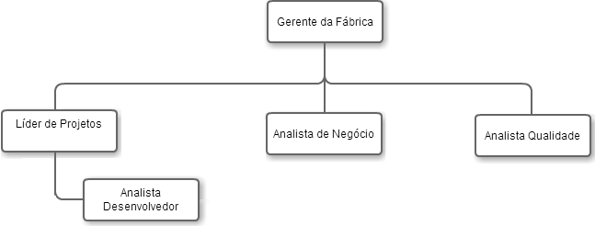

**Figura 1 – Organograma da empresa**

* + - * Gerência – Responsável pela Administração da empresa. Para isso deve assegurar o cumprimento das metas de produção, dentro dos padrões de qualidade, quantidade, custos e prazo estabelecidos pela empresa.
      * Lide de Projetos – Encarregado de manter a equipe engajada e motivada durante todo o projeto. Também é responsável por identificar e entender cada uma das particularidades dos membros da equipe de desenvolvimento a fim de gerenciar essas questões de forma eficaz e com isso alocar as pessoas nas atividades adequadas, combinando o escopo do trabalho com as habilidades individuais.
      * Analista Desenvolvedor – Responsável por desenvolver os sistemas com o que existe de mais moderno em tecnologia no mercado, porém no caso dessa empresa também deve lidar diretamente com o cliente para sustentação do sistema.
      * Analista Qualidade/Teste – Foca no processo de desenvolvimento, bem como na validação e certificação de processos. No caso da empresa também atua como Analista de Teste basicamente elaborando planos de teste e executa-os.
      * Analista de Negócio/Requisito – Uma das peças fundamentais da empresa. Analisa demanda e necessidades dos clientes, levanta requisitos, define escopo e avalia os processos de negócios. Estuda tendências, concorrência e mercado na busca das melhores oportunidades de negócio alinhado a estratégia da empresa.

### Plataforma tecnológica

* + - * Equipamentos necessários para o desenvolvimento:

|  |  |  |
| --- | --- | --- |
| **Área de Utilização** | **Configuração** | **Quantidade** |
| Servidor | Xeon (Intel) Quad Core  Disco Rígido de 500 Gb  Memória RAM 4GB  Windows Server 2016 Servidor | 2 |
| Desenvolvedores | Intel(R) Core(TM) i5-2500 CPU – 3.30GHz  Disco Rígido de 400 Gb  Memória RAM 12GB | 2 |

**Tabela 1 – Equipamentos necessários para o desenvolvimento**

* + - * Software para o desenvolvimento:
        + Para cada estação

Licença Windows 10;

Microsoft Office 2013;

Eclipse Neon 3;

Astah (UML Modeling Tool);

MySQL 8;

* + - * + Para cada servidor

Windows Server 2016

* + - * Equipamentos necessários para a implantação

|  |  |  |
| --- | --- | --- |
| **Área de Utilização** | **Configuração** | **Quantidade** |
| Servidor | Xeon (Intel) Quad Core  Disco Rígido de 500 Gb  Memória RAM 4GB | 2 |
| Gerência administrativa | Core 2 Duo – 2.53Ghz  Disco Rígido de 250 Gb  Memória de 2Gb | 1 |
| Analista Qualidade/Teste | Core 2 Duo – 2.53Ghz  Disco Rígido de 250 Gb  Memória de 2Gb | 1 |
| Analista de Negócio/Requisito | Core 2 Duo – 2.53Ghz  Disco Rígido de 250 Gb  Memória de 2Gb | 1 |

**Tabela 2 – Equipamentos necessários para a implantação**

* + - * Software para a implantação:
        + Para cada estação

Licença Windows 10;

Microsoft Office 2013;

* + - * + Para cada servidor

Windows Server 2016

Atualmente a empresa possui apenas os equipamentos dos Servidores e Desenvolvedores e seus respectivos softwares.

## LEVANTAMENTO DO SISTEMA *revisar/atualizar

### 1.5.1 Descrição do minimundo do Sistema

O serviço Lista de Compras Inteligente busca otimizar as compras para o preparo das refeições semanais.

O usuário deverá estar cadastrado e autenticado no sistema para utilizar qualquer funcionalidade.

Assim que o usuário acessar o serviço pelo site ele deve se autenticar na tela de login informando o nome de usuário e senha, caso ele não seja cadastrado haverá a opção abaixo para “cadastrar-se” informando os seguintes dados: nome, e-mail, nome de usuário e senha todos os campos são obrigatórios. Ao finalizar o cadastro será direcionado para tela inicial do sistema.

Na tela inicial do sistema haverá as funcionalidades Receitas, Cardápio Semanal e ~~Lista de Compras~~. **Ingredientes e Configurações**

Em Receita o usuário poderá cadastrar as receitas que deseja realizar para isso deve informar: nome da receita e uma breve descrição do prato, em seguida informar os ingredientes com os dados: nome do ingrediente, quantidade, unidade de medida e ~~observações~~.

As unidades de medidas de um ingrediente são preestabelecidas é podem ser:

• XCR - Xícara

• COL - Colher

• ~~K - Quilo~~

• KG - Quilograma

• G – Grama

• MG - Miligrama

• L - Litro

• ML - Mililitro

• M - Metro

• CM - Centímetro

• MM – Milímetro

Caso o usuário não selecione nenhuma das unidades acima o sistema deverá entender que se trata de uma medida única, como por exemplo: 1 ovo.

~~O campo observações também não é obrigatório, nele o usuário poderá informar alguma particularidade daquele ingrediente antes do preparo, como por exemplo: cortado em fatias finas de 2cm.~~

Toda receita deve possuir ao menos 1 ingrediente e o mesmo ingrediente não pode ser inserido duas vezes. **Tendo no máximo 10 ingredientes**

**O mínimo da quantidade do ingrediente é um (1) e no máximo dez mil (10.000).**

Após informar todos os ingredientes que serão utilizados a última etapa do cadastro da receita é onde será informado o Modo de Preparo passando uma descrição do que será feito ~~e seu tipo, ambos obrigatórios. Sendo que deverá ser informado passo-a-passo do modo de preparo é a ordem será definida a partir da ordem de inserção dos dados.~~

~~Os tipos de modo de preparo podem ser:~~

~~• M - Massa~~

~~• R – Recheio~~

**Nova regra: descrever o passo a passo em no máximo quinhentos (500) caracteres**

Após informar o Modo Preparo e confirmar os dados o cadastro da receita estará finalizado. Na funcionalidade de receita o usuário poderá listar todas as receitas e editar ou excluir ~~as que são de sua autoria~~.

A funcionalidade de Cardápio é onde o usuário poderá planejar seu cardápio semanal. Na tela haverá uma tabela com os cinco dias das semanas (segunda-feira, terça-feira, quarta-feira e sexta-feira) e as quatro refeições (café da manhã, almoço, lanche e jantar) dos dias respectivos. O usuário deve selecionar uma receita para cada uma dessas refeições. É obrigatório preencher todas as refeições**\*APENAS ALMOÇO E JANTA** de todos os dias da semana (segunda a sexta-feira). **Na funcionalidade de cardápio semanal o usuário poderá listar todas os cardápios e editar ou excluir.**

**\*ESSA FUNCIONALIDADE FOI EMBUTIDA NO CARDAPIO SEMANAL / MELHORAR O TEXTO**

Por fim na funcionalidade Lista de Compras o usuário seleciona o cardápio semanal que deseja gerar a lista de compras, então o sistema realizará um cálculo que deve totalizar a quantidade (fazendo as devidas conversões das unidades de medidas) dos ingredientes das receitas que se encontram no cardápio semanal, desse modo o usuário comprará apenas a quantidade que necessita para confeccionar as receitas do cardápio.

* **a lista de compras não será gravada em banco, sendo sempre gerada a partir do cardápio selecionado, pois o sistema permite a alterações dos dados das receitas. Na tela da lista de compras haverá uma tabela listando todoso ingredientes necessários e sua devida quantidade e unidade de medida e um botão para impimir a lista, além da data de criação do cardápio semanal**

**\* Será possível mudar a ordem dos itens na lista apenas arrastando e soltando e também ao clicar no checkbox ao lado do item ele será riscado para o usuário identificar que já possui o item.**

Por exemplo: Segunda e quinta as receitas selecionadas pelo usuário utilizam o ingrediente leite. Segunda 500ml e quinta 500ml, na geração da lista de compra o sistema deverá totalizar e imprimir na tela algo como: “Comprar: 1 litro de leite”.

### Detalhamento dos processos de negócio

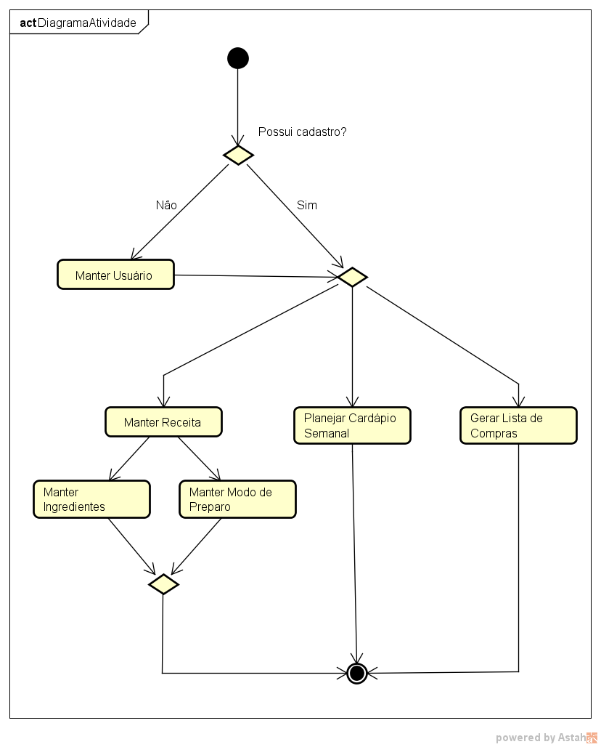

**Figura 2 – Detalhamento do processo de negócio *ATUALIZAR**

### Requisitos do sistema *REVISAR E ADICIONAR VALIDAÇÕES DO CAMPOS

* + - 1. Requisitos funcionais

|  |  |  |  |
| --- | --- | --- | --- |
| **ID:** | RF01 | **Requisito:** | Manter usuário. |
| **Descrição:** | Usuário deverá cadastrar os dados para criar uma conta com as seguintes informações: nome, e-mail, nome de usuário e senha. | | |

**Tabela 3 – RF01 – Manter usuário**

|  |  |  |  |
| --- | --- | --- | --- |
| **ID:** | RF02 | **Requisito:** | Manter receita. |
| **Descrição:** | Usuário realiza o cadastramento das Receitas, que devem conter nome, descrição e categoria. | | |

**Tabela 4 – RF02 – Manter receita**

|  |  |  |  |
| --- | --- | --- | --- |
| **ID:** | RF03 | **Requisito:** | ~~Manter ingredientes.~~ **Mudar para Manter ingrediente x receita** |
| **Descrição:** | Usuário deve informar também os Ingredientes utilizados passando seu nome, quantidade, unidade de medida ~~e uma observação.~~ | | |

**Tabela 5 – RF03 – Manter ingrediente**

|  |  |  |  |
| --- | --- | --- | --- |
| **ID:** | RF04 | **Requisito:** | Manter modo de preparo. |
| **Descrição:** | Usuário deve informar o Modo Preparo para a receita passando a descrição ~~e o tipo.~~ | | |

**Tabela 6 – RF04 – Manter modo de preparo**

|  |  |  |  |
| --- | --- | --- | --- |
| **ID:** | RF05 | **Requisito:** | Planejar cardápio semanal |
| **Descrição:** | Usuário deverá planejar um cardápio onde deve selecionar uma receita para o café da manhã, almoço, lanche e jantar para cada dia da semana (segunda, terça, quarta, quinta e sexta). | | |

**Tabela 7 – RF05 – Planejar cardápio semanal**

|  |  |  |  |
| --- | --- | --- | --- |
| **ID:** | RF06 | **Requisito:** | Gerar lista de compras **\*colocar dentro do cardápio semanal** |
| **Descrição:** | Sistema deverá gerar uma lista de compras a partir do cardápio semanal montado anteriormente. | | |

**Tabela 8 – RF06 – Gerar lista de compras**

* + - 1. Requisitos não funcionais

|  |  |  |  |
| --- | --- | --- | --- |
| **ID:** | RNF01 | **Requisito:** | Desenvolvimento |
| **Descrição:** | O software deverá possuir interface web utilizando Java **bootstrap** para back-end e Angular para o front-end com acesso ao banco de dados MySQL. | | |

**Tabela 9 – RNF01 – Desenvolvimento**

|  |  |  |  |
| --- | --- | --- | --- |
| **ID:** | RNF02 | **Requisito:** | Segurança de acesso |
| **Descrição:** | O sistema deverá permitir o acesso apenas aos usuários cadastrados com login e senha **e senha deve ser criptografada SHA-1**. | | |

**Tabela 10 – RNF02 – Segurança de acesso**

|  |  |  |  |
| --- | --- | --- | --- |
| **ID:** | RNF03 | **Requisito:** | Metodologia |
| **Descrição:** | Todas as fases de desenvolvimento deverão ser feitas utilizando a metodologia de orientação a objeto (análise, projeto e implementação), utilizando os diagramas definidos pela UML. | | |

**Tabela 11 – RNF03 – Metodologia**

### Descrição das regras de negócio

|  |  |  |  |
| --- | --- | --- | --- |
| **ID:** | RN01 | **Regra:** | Categoria de receita |
| **Descrição:** | As categorias devem ser previamente cadastradas ~~no banco de dados~~**\*ENUM** para serem usados nas receitas. | | |

**Tabela 12 – RN01 – Categoria de receita**

|  |  |  |  |
| --- | --- | --- | --- |
| **ID:** | RN02 | **Regra:** | Unidade de Medida |
| **Descrição:** | Caso o usuário não informe a unidade de medida o sistema deverá entender que se trata de uma medida única. Como por exemplo: 1 ovo. | | |

**Tabela 13 – RN02 – Unidade de medida**

|  |  |  |  |
| --- | --- | --- | --- |
| **ID:** | RN03 | **Regra:** | Ingrediente |
| **Descrição:** | Toda receita deve possui ao menos 1 ingrediente **e no máximo 10 ingredientes**. | | |

**Tabela 14 – RN03 – Ingrediente**

|  |  |  |  |
| --- | --- | --- | --- |
| **ID:** | RN04 | **Requisito:** | Duplicidade de ingrediente |
| **Descrição:** | O mesmo ingrediente não pode ser inserido duas vezes em uma receita. | | |

**Tabela 15 – RN04 – Duplicidade de ingrediente**

|  |  |  |  |
| --- | --- | --- | --- |
| **ID:** | RN05 | **Requisito:** | Tipos de unidade de medidas |
| **Descrição:** | As unidades de medidas de um ingrediente são:   * XCR - Xícara * COL - Colher * ~~K - Quilo~~ * KG - Quilograma * G - Grama * MG - Miligrama * L - Litro * ML - Mililitro * M - Metro * CM - Centímetro * MM - Milímetro | | |

**Tabela 16 – RN05 – Tipos de unidade de medidas**

|  |  |  |  |
| --- | --- | --- | --- |
| **ID:** | RN06 | **Requisito:** | ~~Tipos de modo de preparo~~ **\*Tamanho do modo de preparo** |
| **Descrição:** | ~~Os tipos de modo de preparo são:~~   * ~~M - Massa~~ * ~~R – Recheio~~   **\*deve ter no máximo quinhentos (500) caracteres** | | |

**Tabela 17 – RN06 – Tipos de modo de preparo**

|  |  |  |  |
| --- | --- | --- | --- |
| **~~ID:~~** | ~~RN07~~ | **Requisito:** | ~~Ordem de modo de preparo~~ |
| **~~Descrição:~~** | ~~A ordem em que foi inserido os passos da receita deve ser mantido pelo sistema.~~ | | |

**Tabela 18 – RN07 – Ordem de modo de preparo**

|  |  |  |  |
| --- | --- | --- | --- |
| **ID:** | RN08 | **Requisito:** | Calculo de conversão de unidade de medida |
| **Descrição:** | O sistema realiza um cálculo que deverá totalizar a quantidade (juntamente com a unidade de medida) dos ingredientes das receitas que se encontram no cardápio, desse modo, o usuário não irá correr o risco de não comprar o que precisa nem desperdiçar perecíveis.  Por exemplo: Segunda e quinta as receitas selecionadas pelo usuário utilizam o ingrediente leite. Segunda 500ml e quinta 500ml, na geração da lista de compra o sistema deverá totalizar e imprimir na tela algo como: “Comprar: 1 litro de leite”. | | |

**Tabela 19 – RN08 – Calculo de conversão de unidade de medida**

|  |  |  |  |
| --- | --- | --- | --- |
| **~~ID:~~** | ~~RN10~~ | **~~Requisito:~~** | ~~Autor da receita~~ |
| **~~Descrição:~~** | ~~O usuário só poderá editar e excluir as receitas de sua autoria.~~ | | |

**Tabela 20 – RN09 – Autor da receita**

**\*ADICIONAR:**

**CRIAR CONTA**

**obrigatorios: nome, email. username e senha**

**validação do campo email;**

**LOGIN**

**campos obrigatorios username e senha**

**INGREDIENTE**

**nome é obrigatorio;**

**não pode ter ignredientes com nomes iguias**

**não pode excluir um ingrediente que esta associado ha alguma receita, sendo necessario primeiro excluir as receitas com aquele ingrediente;**

**RECEITA**

**nome, categoria são obrigatorios;**

**o sistema pega automaticamente o usuario que criou a receita;**

**caso todas as etapas da receita (receita, ingredientes e modo preparo) não sejam feitas a receita é deletada automaticamente;**

**INGREDIENTE X RECEITA**

**ingrediente e qunatidade são obrigatorios;**

**não pode duplicidade de ingrediente;**

**ao menos 1 ingrediente deve ser informado;**

**e no maximo 10 ingredientes;**

**caso unidade de medida não seja selecionada, o sistema considera como uma "uniddade", por exemplo: 1 ovo;**

**MODO DE PREPARO**

**descricao é obrigatorio**

**deve possuir no maximo 500 caracteres;**

**CARDAPIO SEMANAL**

**é obrigatorio informar o almoço e janta de todos os dias (segunda a sexta);**

**pega a data atual da criação do cardapio;**

**ao lista os cardapios é exibido uma porcentagem do total de receitas preenchidas no cardapio, sendo 100% o maximo;**

**ao lista os cardapios será possivel gerar uma lista de compras clicando no botão ao lado do cardapio desejado;**

**LISTA COMPRAS**

**gerada automaticamente pelo sistema;**

**possivel mudar a ordem arrastando e soltando;**

**checkbox ao lado dos itens para risca-los;**

**botão imprimir;**

**CONFIGURAÇÕES**

**campo obrigatorios: nome, email, username, senha;**

**O usuario podera editar seus dados (nome, email, nome de usuario(username) e senha);**

**também será possivel escolher entre três imagens predefinidas uma figura para o perfil do usuario;**

## CONTAGEM DE PONTOS DE FUNÇÃO NÃO AJUSTADOS *precisa?

### 1.6.1 Contagem de funções de dados

|  |  |  |  |  |  |
| --- | --- | --- | --- | --- | --- |
| Descrição da Funcionalidade | Tipo de Função de Dados | RLR’s | DER’s | Complexidade | PF |
| Usuário | ALI | 1 | 4 | Baixa | 7 |
| Receita | ALI | 3 | 10 | Baixa | 7 |
| Cardápio Semanal | ALI | 5 | 21 | Média | 10 |
| Lista de Compras | AIE | 1 | 3 | Baixa | 5 |
| Total: | | | | | 29 |

**Tabela 21 – Contagem de função de dados *falta ingredientes**

### Contagem de funções transacionais

|  |  |  |  |  |  |
| --- | --- | --- | --- | --- | --- |
| Descrição da Funcionalidade | Tipo de Função de Transação | ALR’s | DER’s | Complexidade | PF |
| Incluir usuários | EE | 1 | 4 | Baixa | 3 |
| Incluir receitas | EE | 3 | 10 | Alta | 6 |
| Lista Receitas | CE | 3 | 2 | Baixa | 3 |
| Planejar cardápio semanal | EE | 5 | 20 | Alta | 6 |
| Gerar lista de compras | SE | 1 | 3 | Baixa | 4 |
| Total: | | | | | 22 |

**Tabela 22 – Contagem de funções transacionais *falta ingredientes**

### Contagem de pontos de função não ajustados

|  |  |
| --- | --- |
| Total de pontos de função não ajustados nas funções de dados (ALI’s e AIE’s) | 29 |
| Total de pontos de função não ajustados nas funções de transação (EE’s, CE’s e SE’s) | 22 |
| Total de pontos de função não ajustados da contagem: | 51 |

**Tabela 23 – Contagem de pontos de função não ajustados**

## METODOLOGIA DO DESENVOLVIMENTO

### Tipo de pesquisa

Conforme a classificação proposta por Auder-Egg (apud Marconi e Lakatos, 1996), esta monografia pode ser classificada como pesquisa aplicada porque se caracteriza por seu interesse prático, em que os resultados podem ser utilizados na solução de problemas que ocorram na realidade.

### Método de abordagem

Na fase de Projeto Lógico do processo de desenvolvimento do software foi utilizada a UML (Unified Modeling Language), representada pelos seguintes Diagramas: Casos de Uso, Classes, Sequência, Atividades e Transição de Estados. Segundo seus criadores Grady Booch, James Rumbaugh e Ivar Jacobson (2000), UML é uma linguagem visual, orientada a casos de uso, dependente da arquitetura da aplicação. Foi utilizado como referência para este projeto o livro “Princípios de Análise e Projeto de Sistemas com UML”, Bezerra (2002).

Na fase do Projeto Físico foram utilizados os conceitos de Orientação a Objetos. No que se refere à criação do banco de dados, foram estabelecidas Regras de Conversão do Domínio do Problema em Modelo Relacional.

### Instrumentos de medidas utilizados

Na fase de levantamento foram considerados os conceitos de elicitação de requisitos. Cabe à elicitação a tarefa de identificar os fatos relacionados aos requisitos do sistema, de forma a prover o mais correto e mais completo entendimento do que é demandado daquele software.

### Coleta de dados

A coleta de dados no campo consistiu-se em entrevistas semiestruturadas com aplicação de roteiro com questões abertas, que permite aos usuários a responderem livremente mesclado as pesquisas em sites e aplicativos com funcionalidades semelhantes com objetivo de capturar os requisitos de software.

### Recursos tecnológicos

* + - 1. Plataforma – Windows 10
      2. Ambiente – Notebook
      3. Linguagem de Análise – UML v. 2.0
      4. Software de Análise – Astah Community v. 7.0
      5. Linguagem de Programação – Java
      6. Ambiente de Desenvolvimento – Eclipse Neon 3
      7. Software de Banco de Dados – MySQL 8

## CRONOGRAMA DE EXECUÇÃO

|  |  |
| --- | --- |
| **Etapa** | **Data Limite** |
| Aceite do tema a ser desenvolvido | 08/08/2019 |
| Documento de visão | 05/09/2019 |
| Capítulo I – Introdução | 19/09/2019 |
| Capítulo II – Modelo de caso de uso | 03/10/2019 |
| Capítulo III – Modelo de classe | 24/10/2019 |
| Capítulo IV – Modelo de Interações | 07/11/2019 |
| Capítulo V – Modelo de Transição de Estado | 14/11/2019 |
| Entrega do projeto para avaliação | 21/11/2019 |
| Apresentação do projeto | 28/11/2019 |
| Lançamento do grau para os alunos aprovados | 05/12/2019 |

**Tabela 24 – Cronograma de execução**

## ORÇAMENTO DO PROJETO PARA O DESENVOLVIMENTO

### – Conversão de PF para homem-hora

* + - Quantidade de Ponto de Função não ajustada - 51
      * Linguagem utilizada – Java
      * Produtividade em horas por PF da linguagem – 10 h/PF
      * Horas calculadas

PF X 10 = 51 X 10 = 510 HH

* + - * Custo do desenvolvimento

Quantidade HH x Valor hora – 510 x 100,00 = 51.000,00

### – Hardware

|  |  |  |  |  |
| --- | --- | --- | --- | --- |
| **Equipamento** | **Configuração** | **Quantidade** | **Valor Unitário** | **Valor Total** |
| Servidor | Xeon (Intel) Quad Core  Disco Rígido de 500 Gb  Memória RAM 4GB | 2 | 2.000,00 | 4.100,00 |
| Gerência administrativa | Core 2 Duo – 2.53Ghz Disco Rígido de 250 Gb  Memória de 2Gb | 1 | 1.500,00 | 1.500,00 |
| Analista Qualidade/Teste | Core 2 Duo – 2.53Ghz  Disco Rígido de 250 Gb  Memória de 2Gb | 1 | 1.500,00 | 1.500,00 |
| Analista de Negócio/Requisito | Core 2 Duo – 2.53Ghz  Disco Rígido de 250 Gb  Memória de 2Gb | 1 | 1.500,00 | 1.500,00 |

* + 1. **– Software**

**Tabela 25 – Hardwar**

|  |  |  |  |
| --- | --- | --- | --- |
| **Software** | **Quantidade** | **Valor Unitário** | **Valor Total** |
| Windows Server 2016 | 2 | 2.500,00 | 5.000,00 |
| Licença Windows 10 | 7 | 230,00 | 1.610,00 |
| Microsoft Office 2013 | 3 | 239,00 | 717,00 |
| Eclipse Neon 3 | 2 | 0,00 | 0,00 |
| Astah | 2 | 0,00 | 0,00 |
| MySQL 8 | 2 | 0,00 | 0,00 |

**Tabela 26 – Software**

* + 1. **– Total do orçamento**

|  |  |
| --- | --- |
| **Resumo** | **Valor Total** |
| Hardware | 8.600,00 |
| Software | 7.327,00 |
| Pessoal | 6.200,00 |
| **Total** | **22.127,00** |

**Tabela 27 – Total do orçamento**

# CAPÍTULO II – MODELO DE CASOS DE USO

**\*ADICIONAR MANTER INGREDIENTES**

* 1. ***MAPEAMENTO DOS REQUISITOS FUNCIONAIS EM CASO DE USO***

|  |  |  |  |
| --- | --- | --- | --- |
| **ID** | **Nome do caso de uso** | **RF** | **Ator** |
| CSU01 | Manter usuário | RF01 | Usuário |
| CSU02 | Manter receita | RF02 | Usuário |
| CSU03 | ~~Manter ingrediente~~ **\*Manter IngredienteReceita** | RF03 | Usuário |
| CSU04 | Manter modo preparo | RF04 | Usuário |
| CSU05 | Planejar cardápio semanal | RF05 | Usuário |
| CSU06 | Gerar lista de compras | RF06 | Usuário |

**Tabela 28 – Mapeamento dos requisitos funcionais em caso de uso**

* 1. ***DESCRIÇÃO TEXTUAL DOS ATORES***

|  |  |  |
| --- | --- | --- |
| **Ator** | **Descrição** | **Casos de uso** |
| Usuário | Realiza o cadastro do usuário, receitas, ingredientes e modo de preparo.  Responsável por montar o cardápio semanal.  Responsável por gerar a lista de compras. | CSU01,CSU02, CSU03, CSU04, CSU05, CSU06 |
| Administrador | Responsável pela manutenção do acervo do usuário e das receitas como um todo. | CSU01,CSU02, CSU03, CSU04, CSU05, CSU06 |

**Tabela 29 – Descrição textual dos atores**

## DIAGRAMA DE CASO DE USO *atualizar diagrama

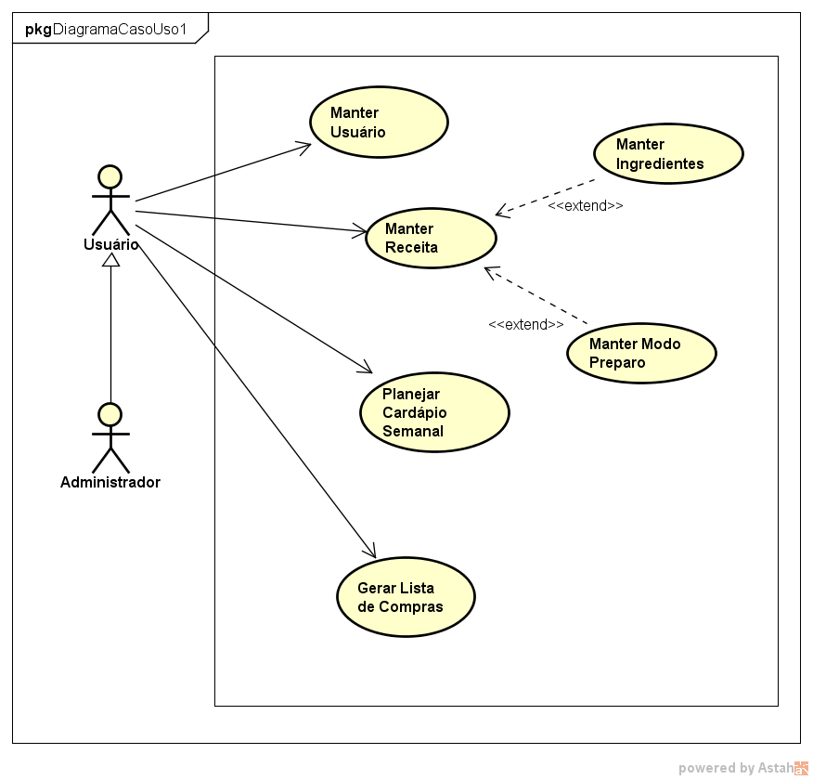

**Figura 3 – Diagrama de caso de uso**

## DESCRIÇÃO TEXTUAL DOS CASOS DE USO *adicionar manter ingrediente

|  |  |  |
| --- | --- | --- |
| **Nome** | **Manter Usuário** | **Id: CSU01** |
| Sumário: | O sistema deverá ser capaz de manter atualizadas as informações cadastrais sobre os usuários. | |
| Ator Primário: | Usuário | |
| Ator Secundário: |  | |
| Pré-Condição: | Usuário ter acesso a internet. | |
| Requisito Funcional: | RF01 | |
| Regra de Negócio: | RN09 | |
| **Fluxo principal** | | |
| 1. O usuário acessa o site do serviço. 2. O sistema mostra a tela de login. 3. O usuário escolhe a opção **[FA01] – Entrar** ou **[FA02] – Cadastre-se.** 4. O sistema exibe a tela inicial. 5. Caso de uso é encerrado. | | |
| **Fluxo alternativo: [FA01] – Entrar** | | |
| 1. O sistema apresenta a interface com os dados a serem preenchidos. 2. O usuário informa os dados e clique em Entrar. 3. O sistema valida os dados informados. **[FE01] [FE02]** 4. Retornar para o passo 4 do fluxo principal. | | |
| **Fluxo alternativo: [FA02] – Cadastre-se** | | |
| 1. O sistema apresenta a interface com os dados a serem preenchidos. 2. O usuário informa os dados e clique em Salvar. 3. O sistema valida os dados informados e atualiza na base de dados. **[FE01] [FE02]** 4. Retornar para o passo 4 do fluxo principal. | | |

|  |  |
| --- | --- |
| **Fluxo de exceção: [FE01] – Validar dados** | |
| 1. Validar os dados informados, conforme critérios definidos. 2. Caso seja encontrado algum erro, enviar mensagem informando o problema. 3. Retornar ao passo que originou o erro. | |
| **Fluxo de exceção: [FE02] – Erro de acesso à base de dados** | |
| 1. Caso retorno código referente à erros no acesso à base de dados, enviar mensagem informando o problema. 2. Retornar ao passo que originou o erro. | |
| **Fluxo de exceção: [FE03] – Erro de regra de negocio** | |
| 1. Caso haja erros nos critérios de validação da regra de negócio, enviar mensagem com o erro. 2. Retornar para o passo 2 do fluxo principal. | |
| Pós-Condição: | Dados atualizados |

**Tabela 30 – Descrição de caso de uso – Manter usuário**

|  |  |  |
| --- | --- | --- |
| **Nome** | **Manter receita** | **Id: CSU02** |
| Sumário: | O sistema deverá ser capaz de manter atualizadas as informações cadastrais sobre as receitas dos usuários. | |
| Ator Primário: | Usuário | |
| Ator Secundário: |  | |
| Pré-Condição: | Usuário está logado no sistema. | |
| Requisito Funcional: | RF02 | |
| Regra de Negócio: | RN01, RN10 | |
| **Fluxo principal** | | |
| 1. O usuário seleciona na tela inicial o item de menu: Receitas. 2. O sistema exibe a tela de receitas. 3. O usuário escolhe a opção **[FA01] – Listar** ou **[FA02] – Incluir.** 4. Caso de uso é encerrado. | | |
| **Fluxo alternativo: [FA01] – Listar** | | |
| 1. O usuário lista as informações conforme critérios de seleção. **[FE01]** 2. O usuário escolhe uma das informações listada e utiliza uma das opções: **[FA03] – Alterar; [FA04] – Excluir; [FA05] – Retornar.** 3. Retornar para o passo 2 do fluxo principal. | | |
| **Fluxo alternativo: [FA02] – Incluir** | | |
| 1. O sistema apresenta a interface com os dados a serem preenchidos. 2. O usuário informa os dados e clique em Incluir. 3. O sistema valida os dados informados e atualiza na base de dados. **[FE01] [FE02]** 4. Retornar para o passo 2 do fluxo principal. | | |
| **Fluxo alternativo: [FA03] – Alterar** | | |
| 1. O sistema apresenta a interface com os dados recuperados na base de dados do registro selecionado. **[FE03]** 2. O usuário informa os dados e clique em Salvar. 3. O sistema valida os dados informados e atualiza na base de dados. **[FE01] [FE02] d.** Retornar para o passo 2 do fluxo principal. | | |
| **Fluxo alternativo: [FA04] – Excluir** | | |
| 1. O sistema apresenta a interface com os dados recuperados na base de dados do registro selecionado. **[FE03]** 2. O sistema envia mensagens confirmando a exclusão do dado. | | |
| **Fluxo alternativo: [FA05] – Retornar** | | |
| 1. Retornar para o passo 2 do fluxo principal. | | |

|  |  |
| --- | --- |
| **Fluxo de exceção: [FE01] – Validar dados** | |
| 1. Validar os dados informados, conforme critérios definidos. 2. Caso seja encontrado algum erro, enviar mensagem informando o problema. 3. Retornar ao passo que originou o erro. | |
| **Fluxo de exceção: [FE02] – Erro de acesso à base de dados** | |
| 1. Caso retorno código referente à erros no acesso à base de dados, enviar mensagem informando o problema. 2. Retornar ao passo que originou o erro. | |
| **Fluxo de exceção: [FE03] – Erro de regra de negocio** | |
| 1. Caso haja erros nos critérios de validação da regra de negócio, enviar mensagem com o erro. 2. Retornar para o passo 2 do fluxo principal. | |
| Pós-Condição: | Dados atualizados |

**Tabela 31 – Descrição de caso de uso – Manter receita**

|  |  |  |
| --- | --- | --- |
| **Nome** | **~~Manter Ingrediente~~ *Manter IngredienteReceita** | **Id: CSU03** |
| Sumário: | O sistema deverá ser capaz de manter atualizadas as informações cadastrais sobre os ingredientes da receita. | |
| Ator Primário: | Usuário | |
| Ator Secundário: |  | |
| Pré-Condição: | O usuário ter realizado o cadastro de uma receita. | |
| Requisito Funcional: | RF03 | |
| Regra de Negócio: | RN02, RN03, RN04, RN05 | |
| **Fluxo principal** | | |
| 1. O usuário seleciona na tela inicial o item de menu: Receitas. 2. O sistema exibe a tela de receitas. 3. O usuário escolhe a opção **[FA01] – Listar** ou **[FA02] – Incluir.** 4. Caso de uso é encerrado. | | |
| **Fluxo alternativo: [FA01] – Listar** | | |
| 1. O usuário lista as informações conforme critérios de seleção. **[FE01]** 2. O usuário escolhe uma das informações listada e seleciona a opção Alterar do **CSU02** 3. O sistema exibe as informações da receita selecionada e sua lista de ingredientes. **[FE02]** 4. O usuário escolhe uma das informações da lista de ingredientes e utiliza uma das opções: **[FA03] – Alterar; [FA04] – Excluir; [FA05] – Retornar.** 5. Retornar para o passo 2 do fluxo principal. | | |
| **Fluxo alternativo: [FA02] – Incluir** | | |
| 1. O sistema apresenta a interface com os dados a serem preenchidos. 2. O usuário informa os dados e clique em Incluir. 3. O sistema valida os dados informados e atualiza na base de dados. **[FE01] [FE02]** 4. Retornar para o passo 2 do fluxo principal. | | |
| **Fluxo alternativo: [FA03] – Alterar** | | |
| 1. O sistema apresenta a interface com os dados recuperados na base de dados do registro selecionado. **[FE03]** 2. O usuário informa os dados e clique em Salvar. 3. O sistema valida os dados informados e atualiza na base de dados. **[FE01] [FE02]** 4. Retornar para o passo 2 do fluxo principal. | | |
| **Fluxo alternativo: [FA04] – Excluir** | | |
| 1. O sistema apresenta a interface com os dados recuperados na base de dados do registro selecionado. **[FE03]** 2. O sistema envia mensagens confirmando a exclusão do dado. | | |
| **Fluxo alternativo: [FA05] – Retornar** | | |
| 1. Retornar para o passo 2 do fluxo principal. | | |

|  |  |
| --- | --- |
| **Fluxo de exceção: [FE01] – Validar dados** | |
| 1. Validar os dados informados, conforme critérios definidos. 2. Caso seja encontrado algum erro, enviar mensagem informando o problema. 3. Retornar ao passo que originou o erro. | |
| **Fluxo de exceção: [FE02] – Erro de acesso à base de dados** | |
| 1. Caso retorno código referente à erros no acesso à base de dados, enviar mensagem informando o problema. 2. Retornar ao passo que originou o erro. | |
| **Fluxo de exceção: [FE03] – Erro de regra de negocio** | |
| 1. Caso haja erros nos critérios de validação da regra de negócio, enviar mensagem com o erro. 2. Retornar para o passo 2 do fluxo principal. | |
| Pós-Condição: | Dados atualizados |

**Tabela 32 – Descrição de caso de uso – Manter ingrediente**

|  |  |  |
| --- | --- | --- |
| **Nome** | **Manter Modo Preparo** | **Id: CSU04** |
| Sumário: | O sistema deverá ser capaz de manter atualizadas as informações cadastrais sobre o modo de preparo da receita. | |
| Ator Primário: | Usuário | |
| Ator Secundário: |  | |
| Pré-Condição: | O usuário ter realizado o cadastro de uma receita e seus ingredientes. | |
| Requisito Funcional: | RF04 | |
| Regra de Negócio: | RN06, RN07 | |
| **Fluxo principal** | | |
| 1. O usuário seleciona na tela inicial o item de menu: Receitas. 2. O sistema exibe a tela de receitas. 3. O usuário escolhe a opção **[FA01] – Listar** ou **[FA02] – Incluir.** 4. Caso de uso é encerrado. | | |
| **Fluxo alternativo: [FA01] – Listar** | | |
| 1. O usuário lista as informações conforme critérios de seleção. **[FE01]** 2. O usuário escolhe uma das informações listada e seleciona a opção **Alterar do CSU02** 3. O sistema exibe as informações da receita selecionada e sua lista de modo de preparo. **[FE02]** 4. O usuário escolhe uma das informações da lista de modo de preparo e utiliza uma das opções: **[FA03] – Alterar; [FA04] – Excluir; [FA05] – Retornar.** 5. Retornar para o passo 2 do fluxo principal. | | |
| **Fluxo alternativo: [FA02] – Incluir** | | |
| 1. O sistema apresenta a interface com os dados a serem preenchidos. 2. O usuário informa os dados e clique em Incluir. 3. O sistema valida os dados informados e atualiza na base de dados. **[FE01] [FE02]** 4. Retornar para o passo 2 do fluxo principal. | | |
| **Fluxo alternativo: [FA03] – Alterar** | | |
| 1. O sistema apresenta a interface com os dados recuperados na base de dados do registro selecionado. **[FE03]** 2. O usuário informa os dados e clique em Salvar. 3. O sistema valida os dados informados e atualiza na base de dados. **[FE01] [FE02] d.** Retornar para o passo 2 do fluxo principal. | | |
| **Fluxo alternativo: [FA04] – Excluir** | | |
| 1. O sistema apresenta a interface com os dados recuperados na base de dados do registro selecionado. **[FE03]** 2. O sistema envia mensagens confirmando a exclusão do dado. | | |
| **Fluxo alternativo: [FA05] – Retornar** | | |
| 1. Retornar para o passo 2 do fluxo principal. | | |

|  |  |
| --- | --- |
| **Fluxo de exceção: [FE01] – Validar dados** | |
| 1. Validar os dados informados, conforme critérios definidos. 2. Caso seja encontrado algum erro, enviar mensagem informando o problema. 3. Retornar ao passo que originou o erro. | |
| **Fluxo de exceção: [FE02] – Erro de acesso à base de dados** | |
| 1. Caso retorno código referente à erros no acesso à base de dados, enviar mensagem informando o problema. 2. Retornar ao passo que originou o erro. | |
| **Fluxo de exceção: [FE03] – Erro de regra de negocio** | |
| 1. Caso haja erros nos critérios de validação da regra de negócio, enviar mensagem com o erro. 2. Retornar para o passo 2 do fluxo principal. | |
| Pós-Condição: | Dados atualizados |

**Tabela 33 – Descrição de caso de uso – Manter modo preparo**

|  |  |  |
| --- | --- | --- |
| **Nome** | **Planejar cardápio semanal** | **Id: CSU05** |
| Sumário: | O sistema deverá ser capaz de manter atualizadas as informações cadastrais sobre os cardápios semanais do usuário. | |
| Ator Primário: | Usuário | |
| Ator Secundário: |  | |
| Pré-Condição: | Usuário está logado no sistema. | |
| Requisito Funcional: | RF05 | |
| Regra de Negócio: |  | |
| **Fluxo principal** | | |
| 1. O usuário seleciona na tela inicial o item de menu: Cardápio Semanal. 2. O sistema exibe a tela de planejamento do cardápio. 3. O usuário escolhe a opção **[FA01] – Adicionar** ou **[FA02] – Salvar** 4. Caso de uso é encerrado. | | |
| **Fluxo alternativo: [FA01] – Adicionar** | | |
| 1. O sistema lista as informações de todas as receitas. **[FE01]** 2. O usuário escolhe uma das informações da lista de receitas e utiliza uma das opções: **[FA03] – Incluir; [FA04] – Retornar.** 3. Retornar para o passo 2 do fluxo principal. | | |
| **Fluxo alternativo: [FA02] – Salvar** | | |
| 1. O usuário clique em Salvar. 2. O sistema valida os dados informados e atualiza na base de dados. **[FE01] [FE02]** 3. Retornar para o passo 2 do fluxo principal. | | |
| **Fluxo alternativo: [FA03] – Incluir** | | |
| 1. O usuário clique em Incluir. 2. O sistema coloca aquela receita no quadrado da refeição especifica. 3. Retornar para o passo 2 do fluxo principal. | | |
| **Fluxo alternativo: [FA03] – Retornar** | | |
| 1. Retornar para o passo 2 do fluxo principal. | | |

|  |  |
| --- | --- |
| **Fluxo de exceção: [FE01] – Validar dados** | |
| 1. Validar os dados informados, conforme critérios definidos. 2. Caso seja encontrado algum erro, enviar mensagem informando o problema. 3. Retornar ao passo que originou o erro. | |
| **Fluxo de exceção: [FE02] – Erro de acesso à base de dados** | |
| 1. Caso retorno código referente à erros no acesso à base de dados, enviar mensagem informando o problema. 2. Retornar ao passo que originou o erro. | |
| **Fluxo de exceção: [FE03] – Erro de regra de negocio** | |
| 1. Caso haja erros nos critérios de validação da regra de negócio, enviar mensagem com o erro. 2. Retornar para o passo 2 do fluxo principal. | |
| Pós-Condição: | Dados atualizados |

**Tabela 33 – Descrição de caso de uso – planejar cardápio semanal**

|  |  |  |
| --- | --- | --- |
| **Nome** | **Gerar Lista de Compras** | **Id: CSU06** |
| Sumário: | O sistema deverá ser capaz gerar uma lista de compras com a combinação dos dados do cardápio semanal, receitas e ingredientes. | |
| Ator Primário: | Sistema | |
| Ator Secundário: | Usuário | |
| Pré-Condição: | Usuário está logado no sistema. | |
| Requisito Funcional: | RF06 | |
| Regra de Negócio: | RN08 | |
| **Fluxo principal** | | |
| 1. O usuário seleciona na tela inicial o item de menu: Lista de Compras. 2. O sistema exibe a tela de lista de compras. 3. O sistema lista os cardápios semanais salvos. **[FE01]** 4. O usuário escolhe uma das informações da listadas e utiliza uma das opções: **[FA01] – Gerar lista de compras; [FA02] – Retornar.** 5. Caso de uso é encerrado. | | |
| **Fluxo alternativo: [FA01] – Gerar lista de compras** | | |
| 1. O sistema gera uma lista de compras de acordo com os cálculos preestabelecidos. **[FE01] [FE02] [FE03]** 2. Retornar para o passo 2 do fluxo principal. | | |
| **Fluxo alternativo: [FA02] – Retornar** | | |
| 1. Retornar para o passo 2 do fluxo principal. | | |

|  |  |
| --- | --- |
| **Fluxo de exceção: [FE01] – Validar dados** | |
| 1. Validar os dados informados, conforme critérios definidos. 2. Caso seja encontrado algum erro, enviar mensagem informando o problema. 3. Retornar ao passo que originou o erro. | |
| **Fluxo de exceção: [FE02] – Erro de acesso à base de dados** | |
| 1. Caso retorno código referente à erros no acesso à base de dados, enviar mensagem informando o problema. 2. Retornar ao passo que originou o erro. | |
| **Fluxo de exceção: [FE03] – Erro de regra de negocio** | |
| 1. Caso haja erros nos critérios de validação da regra de negócio, enviar mensagem com o erro. 2. Retornar para o passo 2 do fluxo principal. | |
| Pós-Condição: | Lista de compras |

**Tabela 34 – Descrição de caso de uso – gerar lista de compras**

# CAPÍTULO III – MODELO DE CLASSE

## DIAGRAMA DE CLASSES *atualizar diagrama

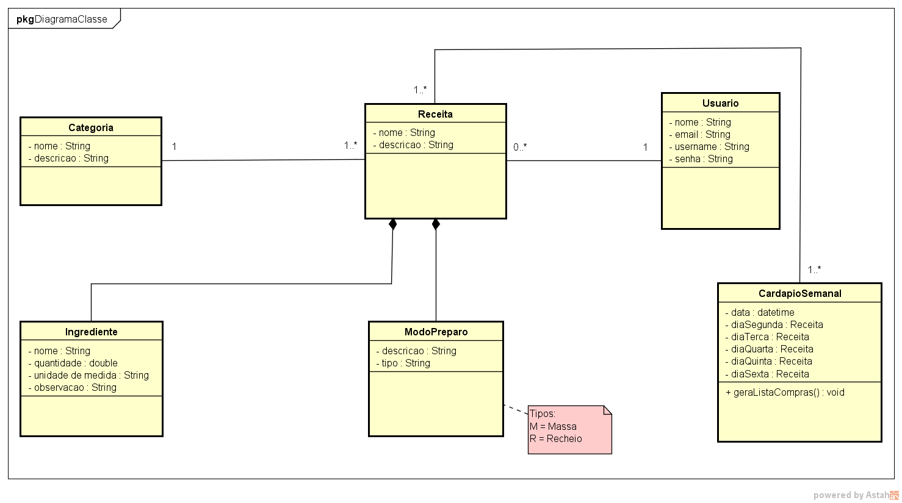

**Figura 4 – Diagrama de classe**

## DICIONÁRIO DAS CLASSES *atualizar/retirar e colocar alguns campos

|  |  |  |  |
| --- | --- | --- | --- |
| **Classe: Usuário** | | | |
| **Atributo** | **Tipo** | **Descrição** | |
| Nome | String | Nome do usuário | |
| Email | String | Endereço eletrônico do usuário | |
| Username | String | Nome de login do usuário | |
| Senha | String | Senha do usuário | |
| **MÉTODOS** | | | |
| **Nome** | | | **Descrição** |
| Inserir(objUsuario: Usuario) | | | Inserir um usuário |
| Alterar(objUsuario: Usuario) | | | Alterar um usuário |
| Listar() | | | Consultar uma lista de usuário |
| Localizar(objUsuario: Usuario) | | | Localizar um usuário |

**Tabela 35 – Dicionário de classe – Usuário**

|  |  |  |  |
| --- | --- | --- | --- |
| **Classe: Receita** | | | |
| **Atributo** | **Tipo** | **Descrição** | |
| Nome | String | Nome do receita | |
| Descrição | String | Breve descrição da receita receita | |
| **MÉTODOS** | | | |
| **Nome** | | | **Descrição** |
| Inserir(objReceita: Receita) | | | Inserir um receita |
| Alterar(objReceita: Receita) | | | Alterar uma receita |
| Listar() | | | Consultar uma lista de receita |
| Localizar(objReceita: Receita) | | | Localizar uma receita |

**Tabela 36 – Dicionário de classe – Receita**

|  |  |  |  |
| --- | --- | --- | --- |
| **Classe: Ingrediente** | | | |
| **Atributo** | **Tipo** | **Descrição** | |
| Nome | String | Nome do receita | |
| Quantidade | Double | Quantidade do ingrediente | |
| Unidade de medida | String | Unidade de medida da quantidade | |
| Descrição | String | Observações sobre como ingrediente deve estar para o preparo da receita | |
| **MÉTODOS** | | | |
| **Nome** | | | **Descrição** |
| Inserir(objReceita: Receita) | | | Inserir um ingrediente |
| Alterar(objReceita: Receita) | | | Alterar um ingrediente |
| Localizar(objReceita: Receita) | | | Localizar um ingrediente |

**Tabela 37 – Dicionário de classe – Ingrediente**

|  |  |  |  |
| --- | --- | --- | --- |
| **Classe: Modo Preparo** | | | |
| **Atributo** | **Tipo** | **Descrição** | |
| Descrição | String | Descrição do modo de preparo da receita | |
| Tipo | String | Tipo do preparo (M – Massa ou R – Recheio) | |
| **MÉTODOS** | | | |
| **Nome** | | | **Descrição** |
| Inserir(objModoPreparo: ModoPreparo) | | | Inserir um modo de preparo |
| Alterar(objModoPreparo: ModoPreparo) | | | Alterar um modo de preparo |
| Localizar(objModoPreparo: ModoPreparo) | | | Localizar um modo de preparo |

**Tabela 38 – Dicionário de classe – Modo Preparo**

|  |  |  |
| --- | --- | --- |
| **Classe: Categoria** | | |
| **Atributo** | **Tipo** | **Descrição** |
| Nome | String | Nome do categoria |
| Descrição | String | Breve descrição da categoria |

**Tabela 39 – Dicionário de classe – Categoria**

|  |  |  |  |
| --- | --- | --- | --- |
| **Classe: Cardápio Semanal** | | | |
| **Atributo** | **Tipo** | **Descrição** | |
| Data | Datatime | Data de criação do cardápio | |
| Dia segunda | Receita | Receita selecionada para segunda-feira | |
| Dia terça | Receita | Receita selecionada para terça-feira | |
| Dia quarta | Receita | Receita selecionada para quarta-feira | |
| Dia quinta | Receita | Receita selecionada para quinta-feira | |
| Dia sexta | Receita | Receita selecionada para sexta-feira | |
| **MÉTODOS** | | | |
| **Nome** | | | **Descrição** |
| Inserir(objCardSem: CardapioSemanal) | | | Inserir um cardápio semanal |
| Alterar(objCardSem: CardapioSemanal) | | | Alterar um cardápio semanal |
| Localizar(objCardSem: CardapioSemanal) | | | Localizar um cardápio semanal |
| Listar() | | | Consultar uma lista de cardápio semanal |
| GerarListaCompras(objCardSem: CardapioSemanal) | | | Gera a lista de compras com todas receitas selecionada pelo usuário |

**Tabela 40 – Dicionário de classe – Cardápio Semanal**

# CAPÍTULO IV - MODELO DE INTERAÇÕES

## DIAGRAMA DE SEQUENCIA *atualizar/adicionar diagramas

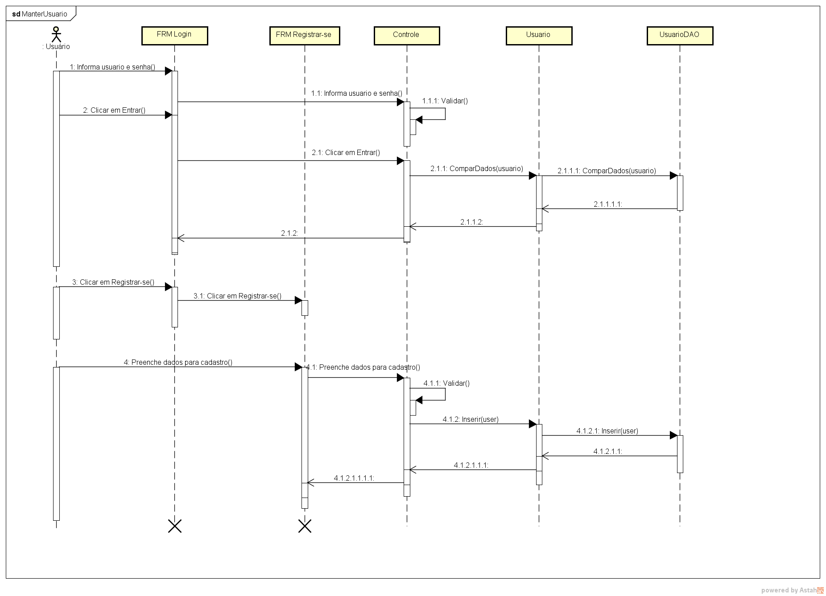

**Figura 5 – Diagrama de sequência – Manter Usuário**

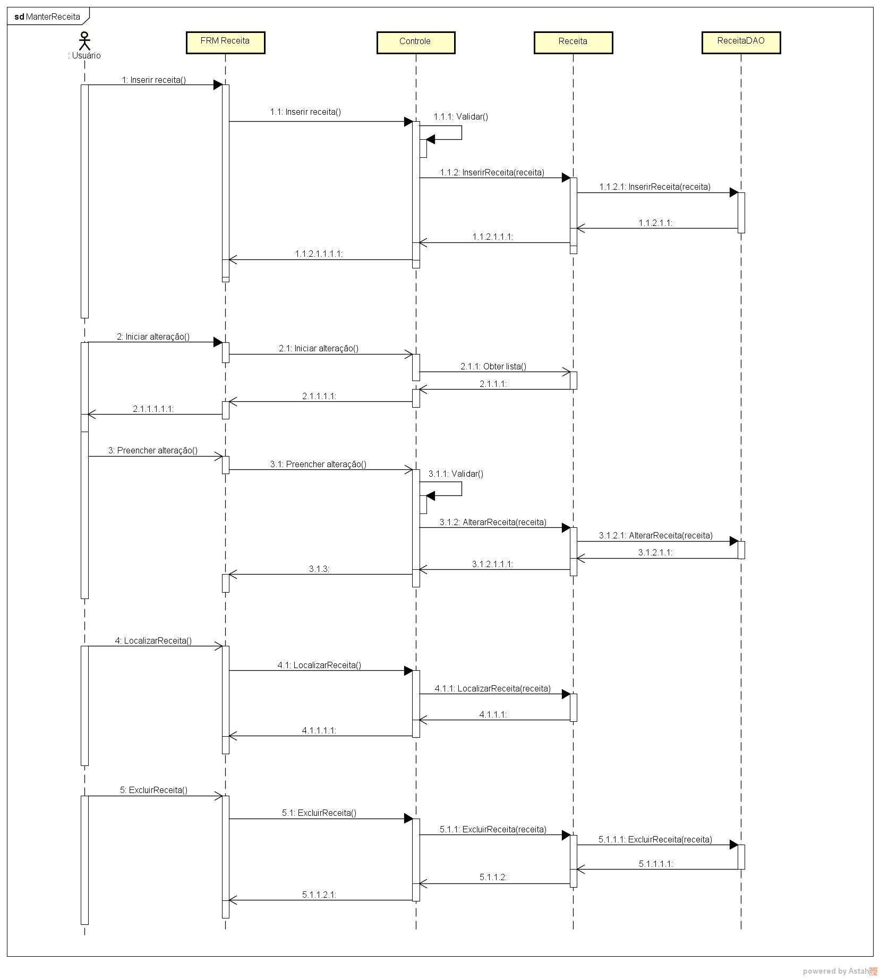

**Figura 6 – Diagrama de sequência – Manter Receita**

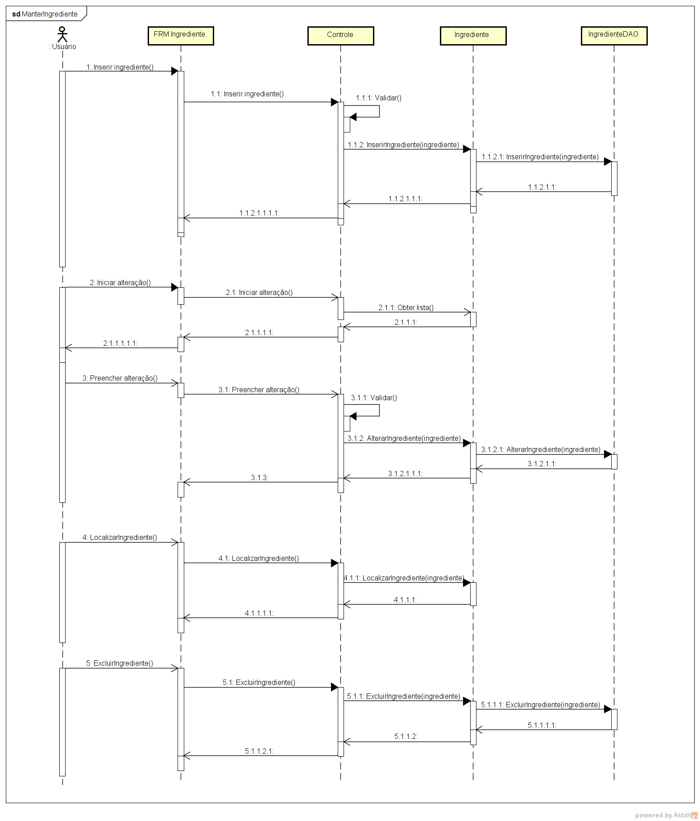

**Figura 7 – Diagrama de sequência – Manter Ingrediente**

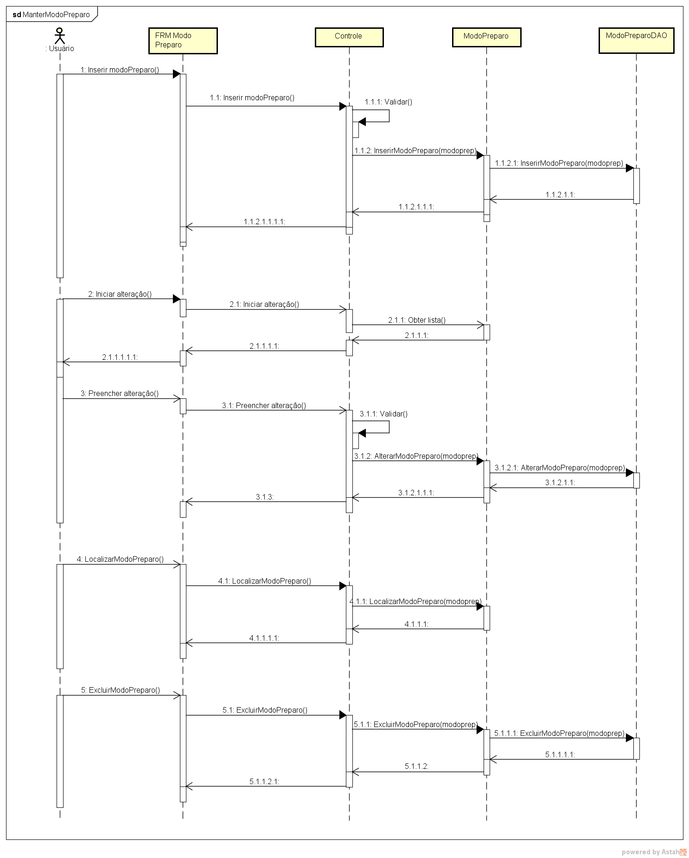

**Figura 8 – Diagrama de sequência – Manter Modo Preparo**

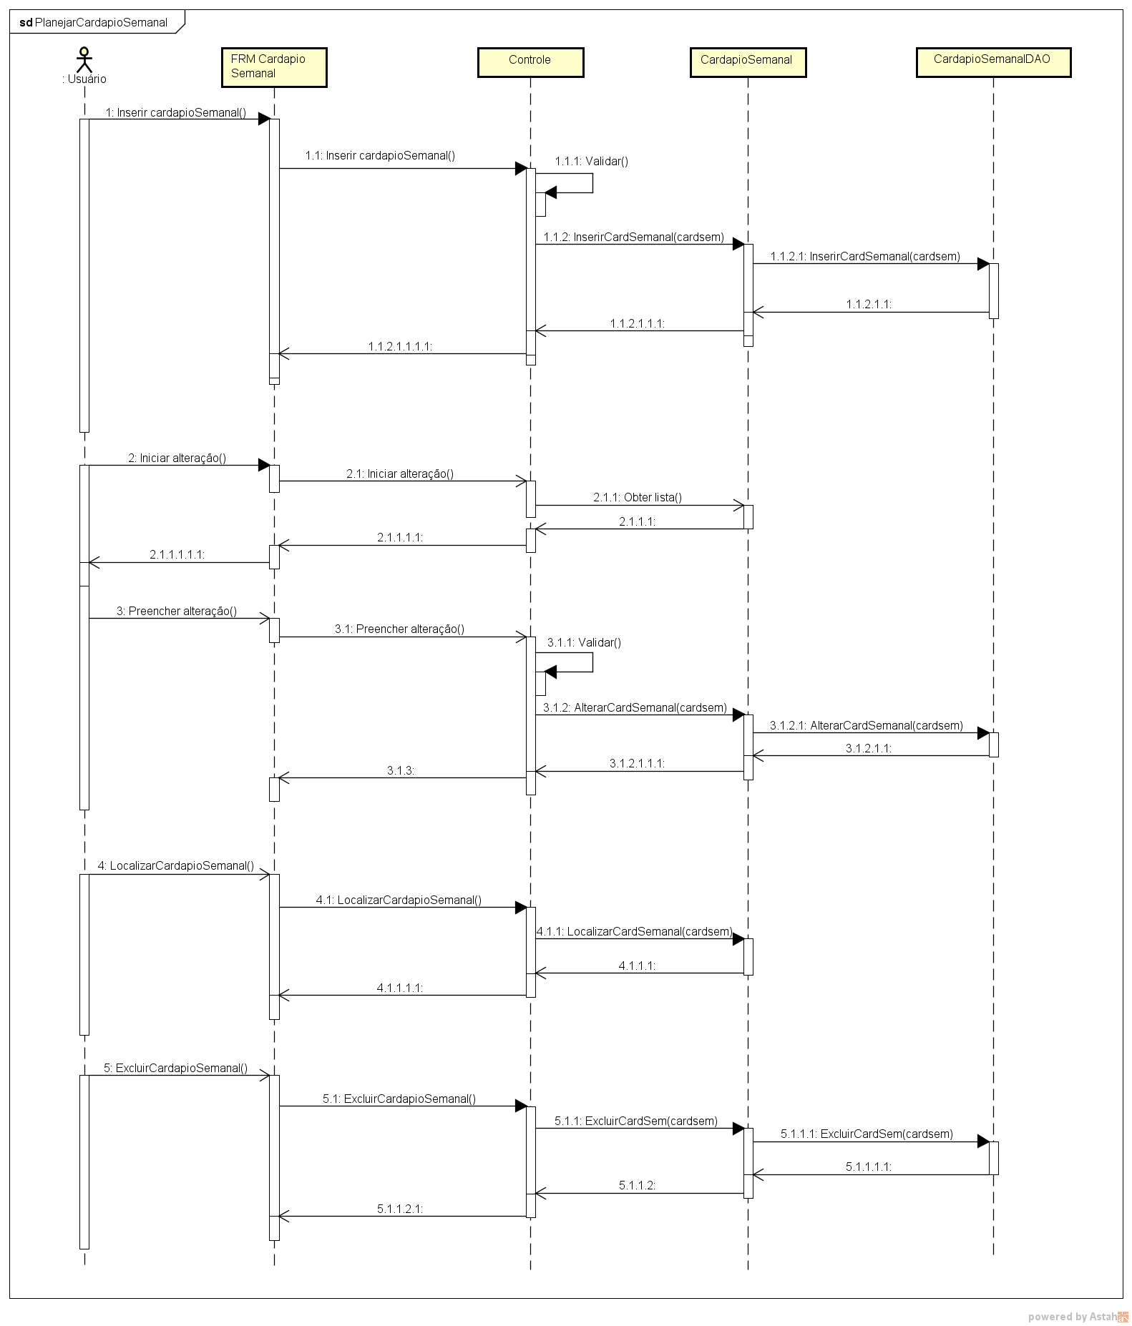

**Figura 9 – Diagrama de sequência – Planejar Cardápio Semanal**

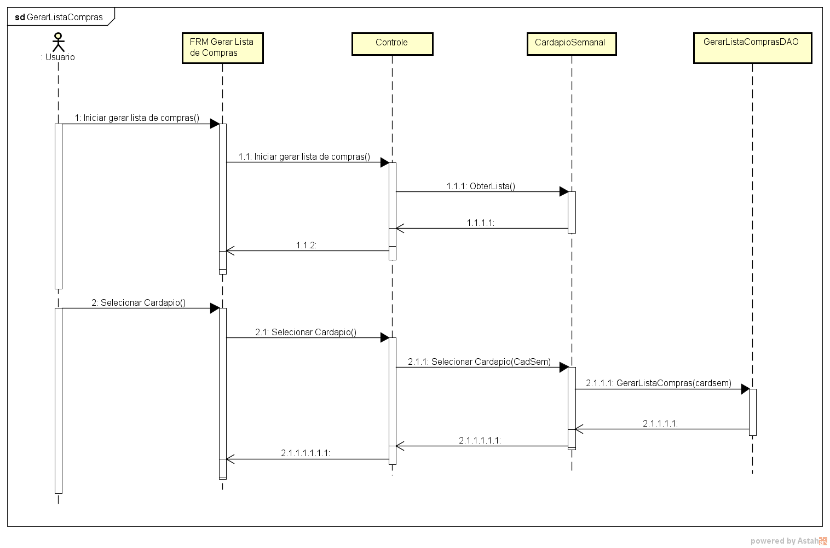

**Figura 10 – Diagrama de sequência – Gerar Lista de Compras**

# CAPÍTULO V - MODELO DE TRANSIÇÃO DE ESTADO

## DIAGRAMA DE TRANSIÇÃO DE ESTADO (precisa?)

Classe: Cardápio Semanal

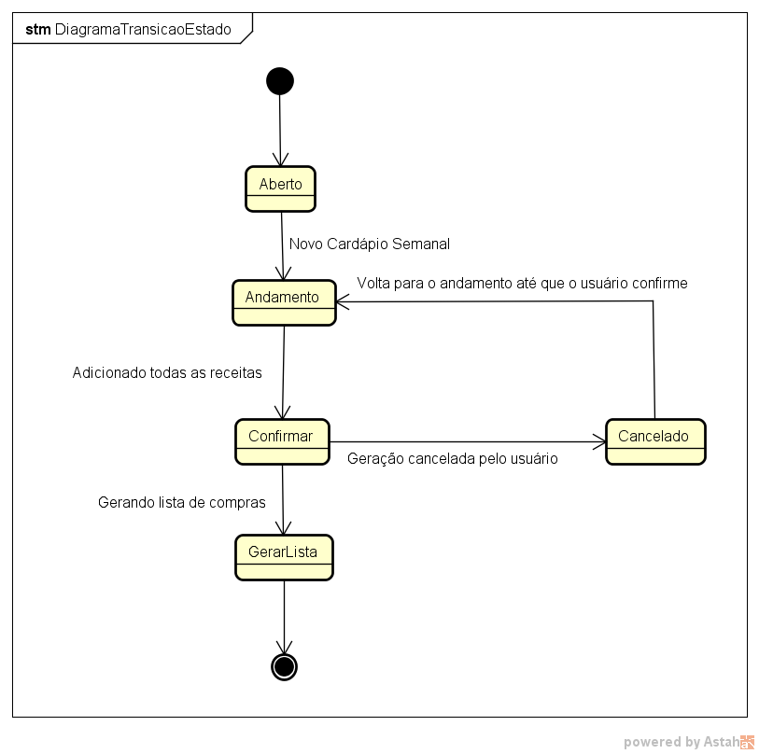

**Figura 11 – Diagrama de transição de estado – Classe Cardápio Semanal**

## TABELA DE TRANSIÇÃO DE ESTADO

|  |  |
| --- | --- |
| **CLASSE: Cardápio Semanal** | |
| **Evento** | **Transição** |
| Aberto | Novo Cardápio Semanal criado. |
| Andamento | Adicionando todas as receitas para suas refeições e dias respectivos. |
| Confirmar | Confirmando o planejamento das refeições do cardápio. |
| Cancelado | Usuário cancela a confirmação para geração de lista de compras do cardápio. |
| GerarLista | Gerando lista de compras dos ingredientes do cardápio. |

**Tabela 25 – Transição de estado – Classe Cardápio Semanal**

# BIBLIOGRAFIA

**\*MELHORAR BIBLIOGRAFIA | um dos apontamentos na apresentação PF1**

Bezerra, E. **Princípios de análise e projeto de sistemas com UML** Rio de Janeiro: Ed.

Campus, 2003, 2ª edição.

DEITEL, H. M.; DEITEL, P. J. **Java, Como Programar**. Porto Alegre, Bookman, 2003, 4ª Edição.

# ANEXO – DOCUMENTO DE VISÃO

#### GABRIEL RAMOS DE SOUSA – 20151112918

Lista de Compras Inteligente

Documento de visão que compõem a Monografia apresentada à Universidade Veiga de Almeida – UVA - como requisito parcial para a obtenção do título de Graduação do curso de Bacharel em Sistema de Informação sob a orientação da Profª. Adriana Aparicio Sicsú Ayres do Nascimento.

**Rio de Janeiro/RJ Julho/2019**

**Sumário**

1. - INTRODUÇÃO 2
2. - POSICIONAMENTO 2
   1. - DESCRIÇÃO DO PROBLEMA 2
   2. – SENTENÇA DE POSIÇÃO DO PRODUTO 3
3. DESCRIÇÕES DOS ENVOLVIDOS E DOS USUÁRIOS 4
   1. – RESUMO DOS USUÁRIOS 5
   2. – AMBIENTE DO USUÁRIO 6
   3. – PRINCIPAIS NECESSIDADES DOS USUÁRIOS OU DOS ENVOLVIDOS. 7 3.4 – ALTERNATIVAS E CONCORRÊNCIA 8
4. VISÃO GERAL DO PRODUTO 9
   1. – PERSPECTIVA DO PRODUTO 9
   2. – SUPOSIÇÕES E DEPENDÊNCIAS 9
5. RECURSOS DO PRODUTO 9
6. OUTROS REQUISITOS DO PRODUTO 9

**Lista de tabela**

Tabela 1 – Histórico da revisão 1

Tabela 2 – Descrição do problema 2

Tabela 3 – Posição do produto 3

Tabela 4 – Resumo dos usuários 5

Tabela 5 – Necessidades dos usuários e dos envolvidos 7

**DOCUMENTO DE VISÃO**

|  |  |  |  |
| --- | --- | --- | --- |
| **Data** | **Versão** | **Descrição** | **Autor** |
| 01/10/2019 | 1.0 | Criação do Arquivo | Gabriel Ramos de Sousa |
|  |  |  |  |

**Tabela 1 – Histórico da revisão**

1. **- INTRODUÇÃO**

A finalidade deste documento é coletar, analisar e definir necessidades e recursos de nível superior da Lista de Compras Inteligente. Ele se concentra nos recursos necessários aos envolvidos e aos usuários-alvo e nas razões que levam a essas necessidades. Os detalhes de como a Lista de Compras Inteligente satisfazem essas necessidades são descritos no caso de uso e nas especificações suplementares.

A Lista de Compras Inteligente é um serviço que possibilita ao usuário cadastrar suas receitas, montar um cardápio semanal com elas e ao final gerar uma lista de compras com todos os itens que serão necessários comprar, assim diminuindo o problema com o desperdício de alimentos e consequentemente auxiliando na economia financeira.

1. **- POSICIONAMENTO**
   1. ***- DESCRIÇÃO DO PROBLEMA***

|  |  |
| --- | --- |
| O problema | Em aplicativos similares a lista de compras é gerada para atender a uma determinada receita, não fazendo a otimização de produtos presentes em mais de uma receita.  Em outros casos, as receitas estão vinculadas a marca. |
| Afeta | além da gestão de tempo do usuário, aumenta o gasto com compras diárias e também o leva a comprar alimentos demasiado que encarecem o carrinho. |
| Cujo impacto é | acabar comprando alimentos que já possuía e correndo o risco de ter que joga-los fora no caso de perecíveis acarretando em desperdícios.  Um melhor planejamento de cardápio semanal. |
| Uma boa solução seria | planejar um cardápio semanal com as receitas que irá fazer para todos os dias da semana que cubra o café da manhã, almoço, lanche e janta e gerar uma lista com a combinação de todos ingredientes necessários para compra. |

**Tabela 2 – Descrição do problema**

* 1. ***– SENTENÇA DE POSIÇÃO DO PRODUTO***

A Lista de Compras Inteligente tem o potencial de atingir um nível de destaque no mercado, pois o seu foco é otimizar as compras da semana e também ajuda a manter o foco em comprar realmente o que precisa, evitando o desperdício tanto de produto quanto o financeiro, além de agilizar o tempo gasto nas compras.

|  |  |
| --- | --- |
| Para | Público em geral |
| Que | necessitam de um serviço que otimizar suas compras no mercado. |
| A lista de compras inteligente | é um serviço |
| Que | possui as principais funcionalidades para otimizar a lista de compras. |
| Ao contrário | da maioria dos serviços oferecidos que não integram todos os ingredientes necessários para a alimentação da semana inteira. |
| Nosso produto | é focado no mercado nacional e visa acabar com o desperdício e economizar dinheiro e tempo, sabendo exatamente o que precisará comprar durante a semana. |

**Tabela 3 – Posição do produto**

O objetivo com esse projeto é conseguir dar mais praticidade na hora da compra no mercado. A partir do cardápio semanal que o próprio usuário irá montar com suas receitas e no final poderá gerar lista de compras com todos os itens que serão necessários, assim acabando com o desperdício e ajudando a economizar dinheiro. Em qualquer lugar que possua internet poderá verificar seu histórico de cardápios é gerar uma lista de compras.

1. **DESCRIÇÕES DOS ENVOLVIDOS E DOS USUÁRIOS**

Para fornecer, de maneira eficiente nosso serviço de forma que atenda às reais necessidades dos usuários e envolvidos, aqui identificamos todos os envolvidos como parte do processo de Modelagem de Requisitos. Esta seção fornece um perfil dos envolvidos e dos usuários que integram o projeto, e dos principais problemas que, de acordo com o ponto de vista deles, poderão ser abordados pela solução proposta. Ela não descreve as solicitações ou os requisitos específicos dos usuários e dos envolvidos, já que eles são capturados em um artefato individual de solicitações dos envolvidos. Em vez disso, ela fornece a base e a justificativa que explicam por que os requisitos são necessários.

* 1. ***– RESUMO DOS USUÁRIOS***

|  |  |  |  |
| --- | --- | --- | --- |
| Nome | Descrição | Responsabilidades | Envolvido |
| Público em geral | Destinando-se a qualquer pessoa individual que, por sua iniciativa procure planejar seu cardápio semanal. | Cadastro de receitas e planejamento dos seus cardápios semanais. | Não há. |

**Tabela 4 – Resumo dos usuários**

* 1. ***– AMBIENTE DO USUÁRIO***

Ao abrir o sistema via browser, o usuário encontrará a interface de acesso ao sistema, onde ele poderá realizar o cadastro caso seja a primeira vez. Após entrar no sistema, o usuário encontrará uma interface possuindo um menu vertical com as funcionalidades ~~(que poderão variar dependendo do nível de acesso permitido para o mesmo).~~ Em um painel existirão as funções de cadastrar receitas, pesquisar receitas, montar cardápio semanal e gerar a lista de compras. Clicando em cada função do painel lateral abrirá a página correspondente desse menu. A aplicação não dependerá de outros softwares externos para ter suas funcionalidades plenas para o usuário.

* 1. ***– PRINCIPAIS NECESSIDADES DOS USUÁRIOS OU DOS ENVOLVIDOS***

|  |  |  |  |  |
| --- | --- | --- | --- | --- |
| Necessidade | Prioridade | Preocupações | Solução Atual | Soluções  Propostas |
| Otimizar as compras no mercado | média | Tempo gasto nas compras no mercado, uma ou mais vezes por dia. | Compras uma quantidade maior do que o necessário de alimentos. | planejar um cardápio semanal com as receitas que irá fazer para todos os dias da semana. |
| Evitar desperdício de alimentos | alta | Não compras a mais do que irá utilizar, em caso de perecíveis tendo que joga-los fora. | Não há. | Cadastrar as receitas desejadas e com elas planejar um cardápio semanal. |
| Economia financeira | alta | Ir as compras sem planejamento e acabar comprando um pouco de tudo. | Não há. | Cadastrar as receitas desejadas e com elas planejar um cardápio semanal. |
| Planejamento semanal | alta | Não a quantidade de alimentos suficiente para preparação das refeições todos os dias da semana. | Compras diárias. | Planejar um cardápio semanal com as receitas que irá fazer para todos os dias da semana que cubra o café da manhã, almoço, lanche e janta e gerar uma lista com a combinação de todos ingredientes necessários para compra. |

**Tabela 5 – Necessidades dos usuários e dos envolvidos**

* 1. ***– ALTERNATIVAS E CONCORRÊNCIA***

Dentre as possíveis alternativas que o usuário possui disponíveis estão os softwares a seguir:

* + - Tudo Gostoso

Pontos fortes: Existe a muito tempo, inicialmente como um blog e atualmente também possui versão mobile o que os faz possuir uma base fiel de usuários.

Pontos fracos: Não possui nenhuma funcionalidade para gerar uma lista de compras.

* + - Lista magica

Pontos fortes: Voltado para a montagem de uma despensa virtual, onde o usuário ira informar o que possui e o que precisa comprar e poderá compartilhe a sua lista de compras com outros usuários para colaborarem com a mesma.

Pontos fracos: O blog está desatualizado há 1 ano e o aplicativo não existe mais na Play Store/Apple Store.

* + - My CookBook

Pontos fortes: Blog atualizado, possui muitas receitas, aplicativo entre os mais bem avaliados na categoria de culinária no Google Play.

Pontos fracos: Foge do escopo do projeto. Aplicativo não existe mais na Google Play.

* BoaLista

Pontos fortes: O aplicativo é bem visual e também compara os preços em diversos estabelecimentos e online.

Pontos fracos: Aplicativo não existe mais na Google Play.

* + - ~~Meu Carrinho~~

~~Pontos fortes: O aplicativo é bem visual e também compara os preços em diversos estabelecimentos e online.~~

~~Pontos fracos: Aplicativo não existe mais na Google Play.~~

1. **VISÃO GERAL DO PRODUTO**

O serviço utilizará recursos voltados para geração da lista de compras de forma inteligente. Dentro do sistema, os recursos serão voltados para o cadastro dos usuários, receitas e planejamento do cardápio semanal e geração da lista de compras.

O sistema irá se comunicar com o seu banco de dados que será disponibilizado.

* 1. ***– PERSPECTIVA DO PRODUTO***

O sistema de forma geral será autossuficiente. Por meio de uma plataforma online, contará com um recurso de acesso ao sistema e menu onde o usuário poderá encontrar todas as funcionalidades que estarão disponíveis.

* 1. ***– SUPOSIÇÕES E DEPENDÊNCIAS***
* O usuário deverá estar cadastrado ao sistema.
* O usuário deverá estar online para poder acessar o site.

1. **RECURSOS DO PRODUTO *atualizar**

* Cadastrar Usuário: Antes de logar no sistema o usuário deverá se cadastrar.
* Cadastrar Receita: onde o Usuário ficará responsável por cadastrar os dados da (s) futura (s) receitas.
* Consultar Receita: onde os usuários consultam os dados e informações das receitas.
* Montar Cardápio Semanal: onde o Usuário ficará responsável por selecionar uma receita para café da manhã, almoço, lanche e janta, respectivamente para os dias de segunda a sexta.
* Gerar Lista de Compras: onde os usuários geram uma lista com as informações de todos ingredientes necessários.

1. **OUTROS REQUISITOS DO PRODUTO**

O hardware necessário para o usuário é um computador com acesso à internet (velocidade igual ou superior ao 3G). Este computador deve ter um sistema operacional que suporte o navegador Google Chrome 77 ou superior/Mozilla Firefox 69 ou superior.